КПРФ предложила национализировать частные предприятия
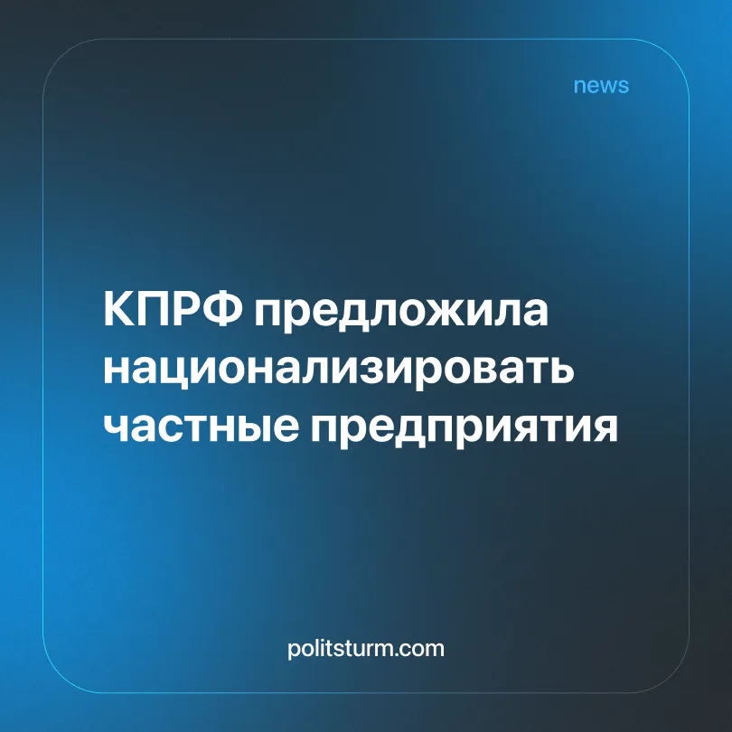

Оригинальная статья
2026-05-31
2 мин. на чтение

Под видом национализации КПРФ предлагает перераспределение собственности внутри существующей системы. В современных условиях предложение о выкупе предприятий с компенсацией собственникам выглядит как попытка отрегулировать капитализм.
Детали. Депутаты КПРФ подготовили законопроект, впервые детально прописывающий механизм возврата частных предприятий в государственную собственность, и направили его в правительство для заключения. По замыслу авторов, изъятие имущества будет сопровождаться выплатой рыночной компенсации собственникам.
► Основаниями для национализации предлагается считать: угрозу массовых увольнений, задолженность по зарплате свыше двухмесячного фонда оплаты труда, снижение зарплат более чем на 20%, срыв гособоронзаказа, грубые нарушения охраны труда или экологии.
► Порог стоимости активов определяет уровень решения: предприятия с балансовой стоимостью свыше 1 млрд руб. — через отдельный федеральный закон, от 100 млн до 1 млрд руб. — постановлением правительства, ниже 100 млн руб. — решением субъекта Федерации, для стратегических объектов — указ президента.
Контекст. Подобные законопроекты КПРФ вносит не впервые. В 1997, 1998, 2003, 2018 и 2019 гг. аналогичные инициативы выдвигались и неизменно снимались или отклонялись. Финансово-экономическое обоснование декларирует отсутствие дополнительных расходов и предписывает выплату компенсаций из федерального бюджета.
► Законопроект появляется в период нарастающего бюджетного дефицита: к маю 2026 года он составил 5,8 трлн руб., превысив годовой план на 55%. При этом введение налога на сверхприбыль крупного бизнеса, по заявлению Минэкономразвития, пока не планируется.
► Законопроект разрабатывается и на фоне подготовки к выборам в Госдуму в 2026 году, в которых КПРФ намерена участвовать.
Важно знать. Статья «Ведомостей» о законопроекте КПРФ подаёт инициативу о национализации как спор вокруг юридических процедур и шансов на принятие. Но дело не в том, насколько тщательно депутаты прописали механизм изъятия собственности, а в том, чьи классовые интересы выражает сама идея.
► Политическая партия, именующая себя коммунистической, разрабатывает очередной закон в рамках существующей политической системы государства, угнетающего права трудящихся. Вместо защиты прав рабочих и организации классовой борьбы против угнетателей, КПРФ вновь занимается реформаторством в интересах крупнейших эксплуататоров.
► Буржуазное государство, действующее в рамках защиты частной собственности (ст. 35 Конституции РФ), делает любую национализацию внутри данной системы инструментом перераспределения капитала от одного собственника к другому. В текущих условиях предложение о выкупе предприятий с компенсацией собственникам выглядит как попытка отрегулировать капитализм, а не преодолеть его.
► Вопрос о том, кто управляет предприятием — государственный менеджер или частный собственник, — не меняет природы наёмного труда. Пока работник лишён контроля над результатами своей работы, перераспределение собственности не устраняет эксплуатацию.
► Предложенный механизм национализации предусматривает полную выплату рыночной стоимости изымаемого имущества. Это означает, что расходы на выкуп лягут на рядовых граждан, выплачивающих налоги на доходы от своей трудовой деятельности. Значит, при текущей политике сокращения расходов бюджета на социальные расходы, положение простого народа продолжит ухудшаться.

Оригинальная статья

